ГКОУ РО Казанская школа-интернат VII вида

Открытая линейка
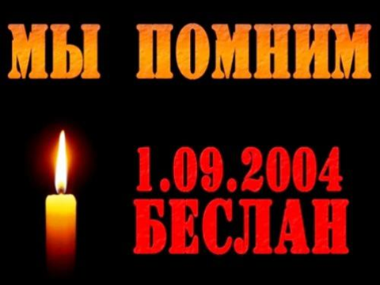
памяти 10-ой годовщины жертв в Беслане.

Подготовила и провела ст. вожатая: Кремнева Ю.Н.

2014-2015 учебный год

Цели:
- Вспомнить события 1 сентября 2004г. в школе №1 в Беслане;
- Формировать у воспитанников толерантность, сострадание, общероссийскую гражданскую идентичность;
- Сформировать позицию нравственного и правового отрицания терроризма как метода решения социальных проблем;
- Содействовать воспитанию чувства неприятия к насилию и терроризму, а так же воспитывать патриотизм, уважение к памяти погибших, к Отечеству.

Оборудование: компьютер, экран, проектор, акустические колонки, видеофильм «Беслан после трагедии», мр3 песни о Беслане, воздушные белые шары.
Ход линейки:
Ст. вожатая: Добрый день, всем присутствующем на сегодняшнем мероприятии! Совсем недавно, два дня назад мы с вами собирались на торжественную, радостную линейку посвященную началу учебного года. А сейчас мы собрались на линейку памяти.
Ст. вожатая: Ребята, давайте вспомним в какой стране мы живём?
Ответы детей
Ст. вожатая: Правильно, мы живём с вами в большой, многонациональной стране, которая зовётся Россией – Российская Федерация, где все люди стремятся жить в мире и согласии. Но есть люди, которые не желают так жить, они стремятся разрушить этот мир. Эти люди приносят зло и горе.
Ст. вожатая: Ребята, а что такое добро и зло? Как вы понимаете?
Ответы детей
Ст. вожатая: Конкретным проявление зла стала трагедия в городе Беслане.
Маленьким жителям Беслана, чьи имена навсегда останутся в памяти человечества, их учителям, наставникам, до последней минуты сердцем прикрывавшим своих питомцев и разделившим тяжесть выпавших на их долю испытаний, несгибаемым отцам и матерям Беслана – всем тем, кто погиб в темном пекле пылающего ада и кто выжил в эти страшные сентябрьские дни, посвятили нашу линейку 10-ой годовщине трагических событий в городе Беслане.
Ст. вожатая: Первое сентября в школе № 1 в городке Беслан стало черным днем. В один момент праздник превратился в трагедию. Что произошло, как могло получиться, что цветы первоклашек, принесенные учителям, валяются в лужах крови?
1 сентября 2004 года группа боевиков захватила 1128 заложников в школе №1 города Беслана Республики Северная Осетия.
В течение 3 дней террористы удерживали в здании школы более тысячи человек – детей, их родителей и сотрудников школы. Более 50 часов, проведенных пленниками в здании школы, террористы отказывали им в предоставлении воды, пищи и необходимых медикаментов.
Попытки решить вопрос об освобождении заложников без силового вмешательства оказывались безуспешными.
3 сентября была осуществлена стихийно начавшаяся операция по освобождению заложников.
Ст. вожатая: Слезы, ненависть, горе. Такой короткий промежуток от счастья, праздника к своей гибели. По официальным данным в результате террористического акта 1-3 сентября в г. Беслан погибли 186 детей и 148 взрослых, ранения получили 728 жителей города и 55 сотрудников силовых структур. При штурме здания школы были убиты 12 работников спецслужб и один местный житель, помогавший освобождать заложников. Помимо полученных в ходе штурма здания школы ранений, испытали тяжелейший психологический шок.
Год спустя на мемориальном кладбище Беслана, где захоронены жертвы теракта, состоялось открытие памятника «Древо скорби».
Ст. вожатая: 3 сентября с 2004 года Президентом России объявлено Днём Памяти жертв терроризма.

Звучит стих «Поклонимся» (с 23 слайда)

Ст. вожатая: В память о жертвах Бесланской трагедии объявляется минута молчания. Прошу всех встать(слайд 28 на заставку)
Минута молчания
Ст. вожатая: Ребята, а сейчас мы с вами посмотрим видео репортаж, который был снят год назад. В котором люди чудом остались в живых, на чьих глазах произошла эта страшная трагедия, расскажут о терракте.
Просмотр видео репортажа (с 01:06 мин.)
Ст. вожатая: А сейчас ребята мы так же выпустим с вами в небо белые воздушные шары, которые возвестят о том, что жизнь продолжается.
Выходим на улицу и выпускаем белые воздушные шары.
Ст. вожатая: На этом линейка памяти окончена.

